ラボ 15: CodeQL を有効にしてソース コードをセキュリティで保護する
目的：
あなたが会社の重要なプロジェクトに取り組んでいるソフトウェア開発者であり、アプリケーションのセキュリティを確保することが最優先事項であると想像してください。サイバー脅威やデータ侵害に対する懸念が高まる中、コードに脆弱性や安全でないコーディング方法がないことを確認することが重要です。このハンズオン ラボでは、GitHub Code Scanning を有効にして、潜在的なセキュリティ上の問題がないかソース コードを自動的に確認します。
このハンズオン ラボでは、GitHub Code Scanning を有効にして、潜在的なセキュリティ上の問題がないかソース コードを自動的に確認します。
演習 #1: パブリックテンプレートから新しいリポジトリを作成する
- GitHub アカウントにサインインします。
- 次のリンクを参照します: https://github.com/skills/introduction-to-codeql
このラボでは、パブリック テンプレート "skills-introduction-to-codeql" を使用してリポジトリを作成します。
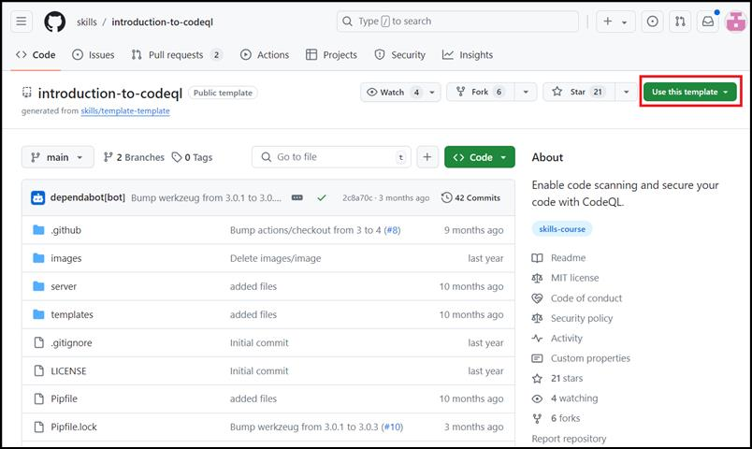
- 「このテンプレートを使用する」 メニュー の 「Create a new repository」 を選択します。
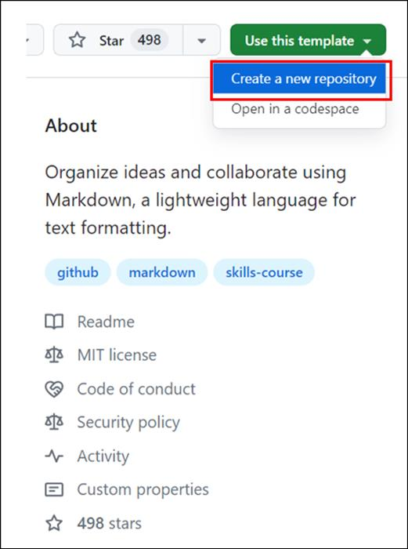
- 次の詳細を入力し、「Create Repository」を選択します。
  - リポジトリ名:skills-introduction-to-codeql
  - リポジトリの種類: Public
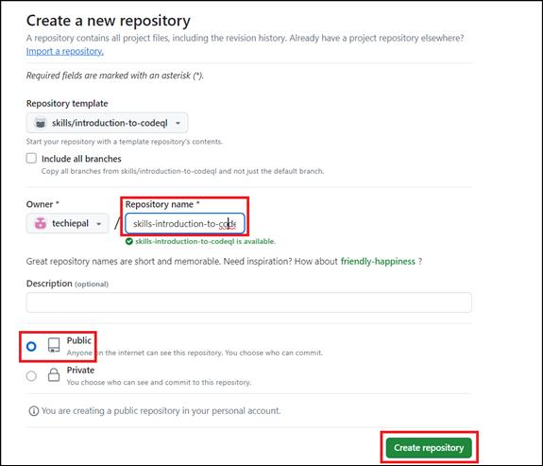
演習 #2: CodeQL を使用してコード スキャンを有効にする
- 新しく作成したリポジトリのランディングページで、「設定」タブに移動します。
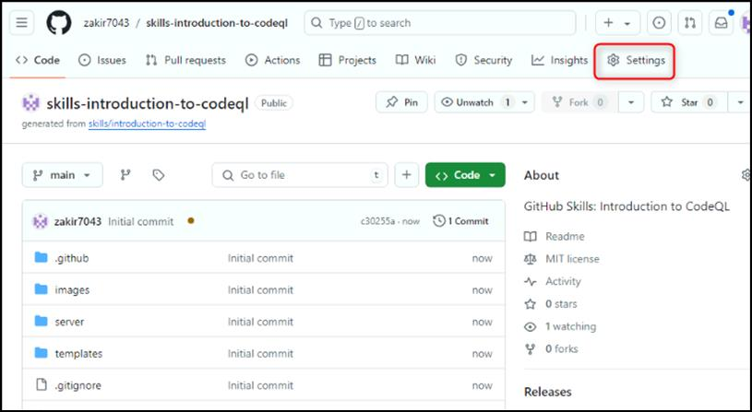
- 左側のサイドバーの 「セキュリティ」 セクションで、「Code security and analysis」を選択します。
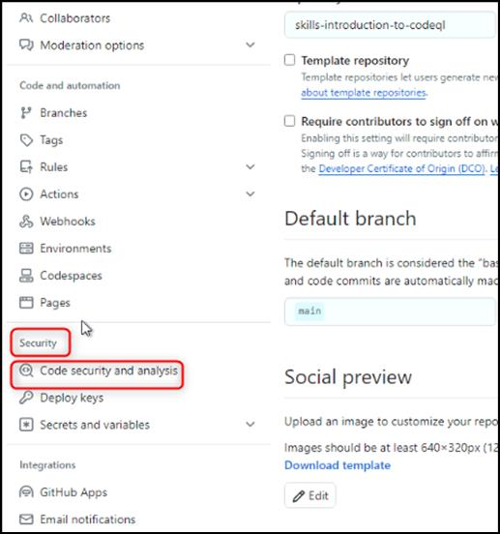
- 「コードスキャン」というタイトルのセクションまで下にスクロールし、「Set-up」ドロップダウンメニューをクリックして、「Default」を選択します。
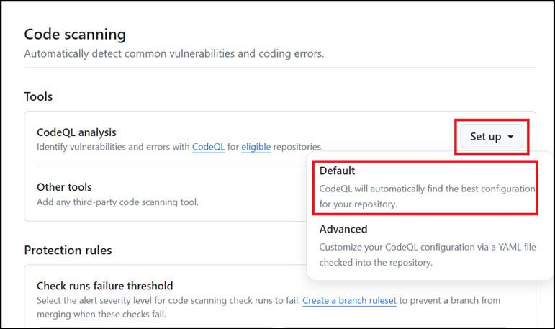
- 次のオプションを選択し、「Enable CodeQL」をクリックします
  - 分析する言語: これらは、CodeQL によってスキャンされる言語です。この場合、Pythonでスキャンします。
  - クエリ スイート: CodeQL クエリは、"スイート" と呼ばれるバンドルにパッケージ化されます。このセクションでは、使用するクエリスイートを選択できます。この演習では、このセットを既定のままにします。
  - イベント: このセクションでは、スキャンするタイミングを CodeQL に指示します。この場合、メイン ブランチへの任意の pull request をスキャンするように設定されています。
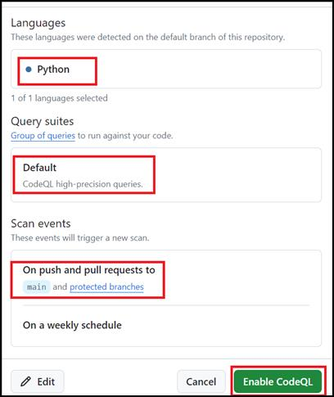
- 約20秒待ってから、このページを更新して先に進みます。
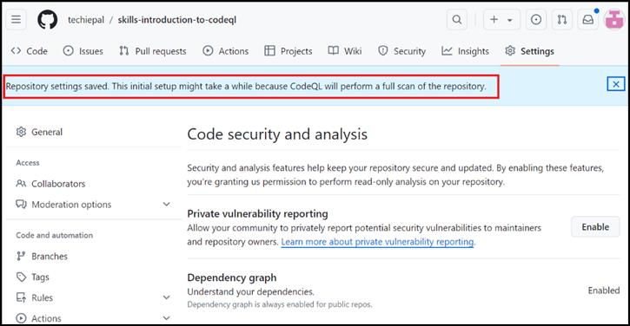
概要：
これで、GitHub Code Scanning を有効にして、潜在的なセキュリティ問題がないかソース コードを自動的に確認できるようになりました。

